Taller 11 Cod. ZCS-0xxx-2016

TITULO: “Mejorando la farmacoterapia en el paciente crónico”

Aragón es una de las CCAA con mayor porcentaje de población envejecida. Esta población frecuentemente está polimedicada y aunque la administración simultánea y crónica de diferentes medicamentos puede estar clínicamente justificada, es cierto que cuanto mayor es el número de medicamentos que recibe el paciente, mayor es el riesgo de que aparezcan diversos problemas relacionados con el uso de los mismos (disminución de la adherencia, reacciones adversas, interacciones, etcétera).

OBJETIVOS
El objetivo del taller es proporcionar herramientas a los asistentes que permitan la revisión estructurada de la historia farmacoterapéutica del paciente, eliminado los fármacos innecesarios o inapropiados, mejorando la efectividad y la seguridad de los tratamientos

CONTENIDO
9-11 h. Valoración del Riesgo anticolinérgico: un aspecto clave a tener en cuenta en la revisión de la medicación en el anciano polimedicado
- Grupo de mejora para la Seguridad en el anciano polimedicado de Aragón
11-13h TALLER de CASOS Prácticos.
- Grupo Cronos de la Sociedad Española de Farmacia Hospitalaria. Sesión interactiva en la que los alumnos trabajarán en grupos reducidos el abordaje farmacoterapéutico de dos pacientes crónicos polimedicados en el contexto de una o varias transiciones asistenciales" La metodología se basará en la resolución de dos casos clínicos con preguntas intercaladas de respuesta múltiple que permitirán ir desgranando el caso y debatir las opciones correctas y los aspectos controvertidos.

DOCENTES:
Grupo CRONOS, Sociedad Española de Farmacia Hospitalaria
Grupo de trabajo del Programa de mejora de la seguridad de la farmacoterapia en el anciano polimedicado de Aragón

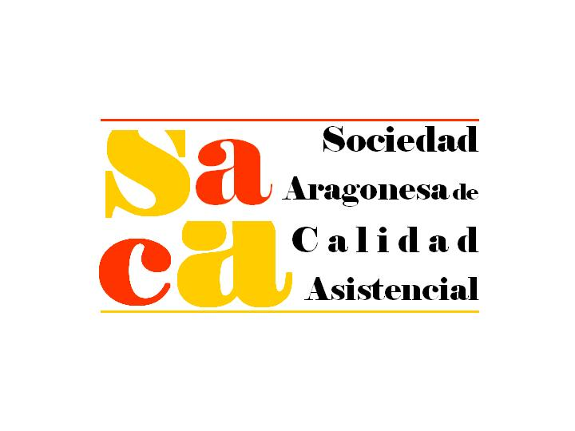
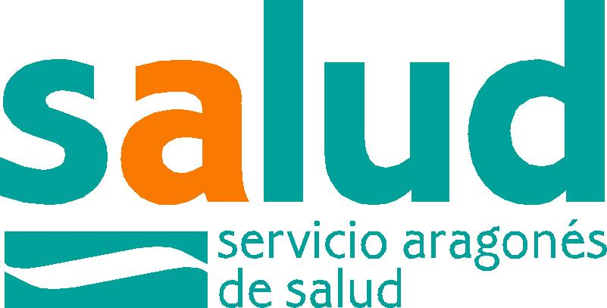
ORGANIZAN:

